30. August 2020

Audio und mehr – Podcaste doch mal, lieber Lernende…
Das ist der Auftakt zu einer kleinen Serie für Lehr-, Lern- und Prüfungsformate, die man auch dann durchführen kann, wenn Ausbilder und Azubis im Homeoffice sind.
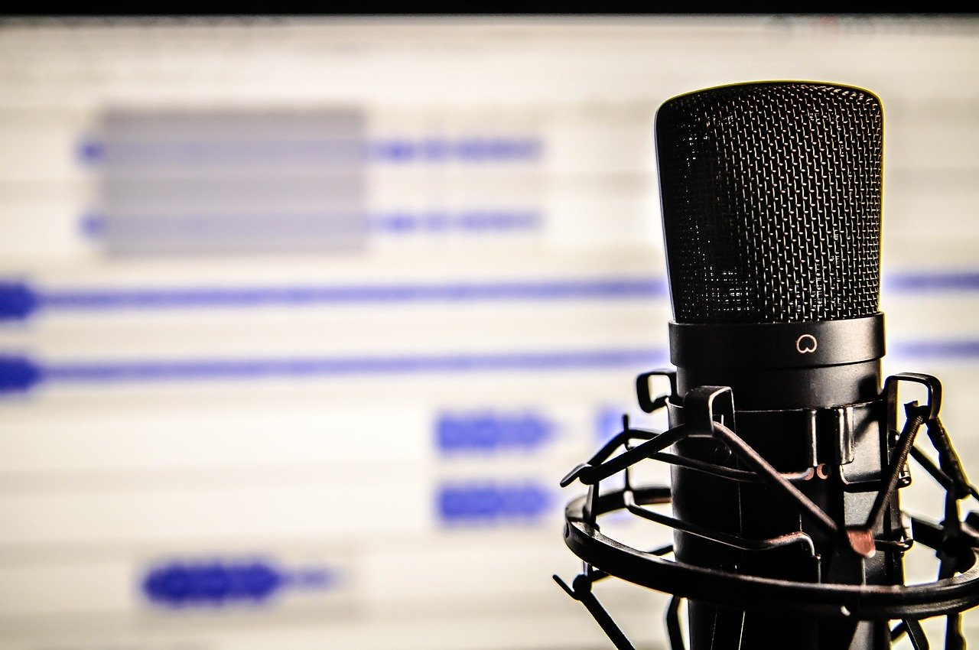
Bild Mikrophon Audio von Daniel Friesenecker Lizenz: Pixabay
- Ziel: Der Lernende erstellt einen Podcast zu einem Thema aus dem aktuellen Ausbildungsabschnitt.
- Methodenbeschreibung: Für jeden Lernenden aus einer Gruppe steht ein Thema in Form von Leitfragen bereit. Der Lernende bearbeitet die Leitfragen und bereitet einen 3-5 minütigen Podcast dazu vor. Die Podcasts werden selbst produziert und ggf. zusammengeschnitten. Am Ende werden die Podcasts gesammelt (z.B. in der Cloud oder auf einem gemeinsamen Laufwerk), von der gesamten Gruppe gehört und mithilfe von Peer-Feedback diskutiert (z.B. via Chat oder als Webinar).
- Angesprochene Kompetenzen: Fachkompetenz (Inhalte des gelernten Themengebietes), Methodenkompetenz (Anwendung von Vorwissen, sinnvolles Vorgehen zur Problemlösung, ggf. zusätzliche Recherche), Selbstkompetenz ( professionelle mündliche Kommunikation), Sozialkompetenz (bei Gruppenarbeit sinnvolle Absprachen und Arbeitsteilung), Metakompetenzen (sofern inkludiert)
- Adressat(en): Gruppenmethode, ab 2-3 Lernende. Einzeln aber auch durchführbar, dann mit Einzelfeedback am Ende.
- Lehrender:
  - Vorbereitung: Formuliert einen Arbeitsauftrag und überlegt sich themenbezogene Leitfragen (kann damit z.B. auch eine Struktur vorgeben). Sollte auf die Dinge hinweisen, die bei einer Bewertung wichtig wären. Weist darauf hin, dass es nicht um einen professionellen Podcast mit exzellenter Audioqualität geht, sondern um den Inhalt und die Aufbereitung des Themas.
  - Durchführung: Steht bei Rückfragen zur Verfügung.
  - Nachbereitung: Moderiert die Diskussion zu den Podcasts und/oder gibt Einzelfeedback. Gibt eine Bewertungsmatrix in die Gruppe, wenn eine Diskussion nicht von sich aus in Gang kommt.
- Lernender: Erstellt entsprechend des Arbeitsauftrages den Podcast
- Material: Smartphone mit Aufnahmemöglichkeit, ggf. Bearbeitung am Computer mit Windows/ Linux/ OS X mittels Audacity; bei OS X funktioniert auch GarageBand; ggf. Headset mit Mikrofon
- Varianten: Eine super interessante Variante sind Interviews. Der Lernende interviewt einen Experten oder eine Expertin zu einem Thema. Dann werden natürlich die Leitfragen nicht vorgegeben, die muss der Lernende selbst erstellen und als Teil des Prozesses mit dem Lehrenden abstimmen. Ferninterviews klappen prima mittels Sprachnachrichten in allen bekannten Messenger Diensten und auch im RocketChat.
Ich freue mich auf Kommentare und Einsatzberichte.

Quelle: Der Beitrag unter der Lizenz CC BY-SA 4.0 von Ulrich Ivens, Annika Loevenich, Alexander Pöhl und Sabrina Halbekann für Forschungszentrum Jülich GmbH erschien zuerst auf iffMD.
https://www.ulrichivens.de/index.php/2020/08/30/audio-und-mehr-podcaste-doch-mal-lieber-lernende/

